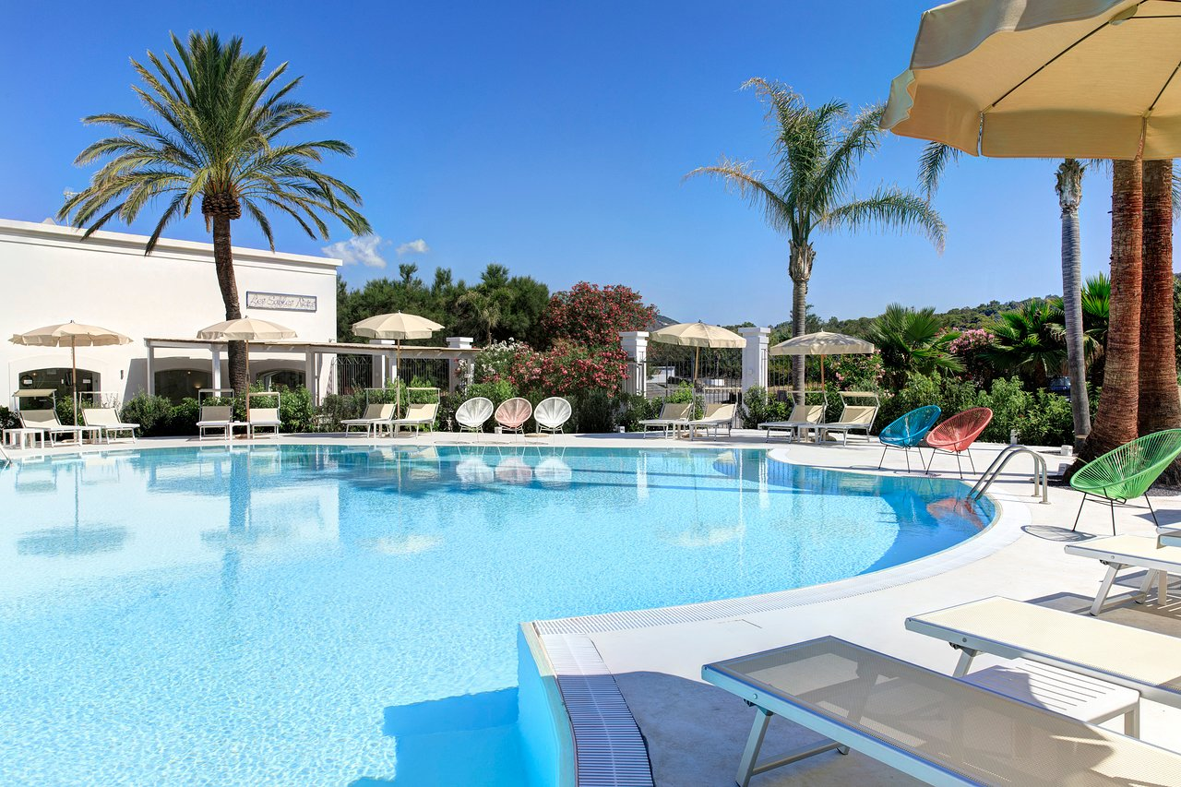
Natale 2020
Validità dal 24.12 al 26.12.2020
TARIFFE UFFICIALI  2021 | TARIFFE GIORNALIERE PER PERSONA  Trattamento di camera e colazione
PERIODO |  | EXCLUSIVE SUITE | SUITE | PANORAMIC ROOM | SUPERIOR ROOM | COMFORT ROOM | FAMILY ROOM  (2 ADT E 2 CHD FINO A 16 ANNI)
A | 29.05 – 28.06 | € 230 | € 200 | € 170 | € 130 | € 100 | € 100
B | 28.06 – 18.07  11.09 – 02.10 | € 260 | € 230 | € 200 | € 170 | € 140 | € 140
C | 18.07 – 08.08  30.08 – 11.09 | € 330 | € 300 | € 260 | € 230 | € 200 | € 200
D | 08.08 – 30.08 | € 360 | € 330 | € 300 | € 250 | € 220 | -
OFFERTE SPECIALI:  Le quote comprendono:  - Prima colazione a buffet  - Uso della spiaggia e della piscina con lettini ed ombrelloni (fino ad esaurimento)  - 1 telo mare (€ 3 ad ogni cambio)  - Servizio navetta da e per il Porto all’arrivo e alla partenza.  - Parcheggio privato | RIDUZIONI:  3°/4° letto Chd 0-7 anni n.c. FREE  3°/4° letto Chd 7-13 anni n.c. -50%  3°/4° letto adulti -30%  SUPPLEMENTI:  DUS + 40% (disponibile solo in Comfort)  Ingresso SPA € 30 p.p.
0 MT
Minimum stay 5 notti periodo D
Les Sables Noirs & Spa ***
Vulcano (ME)

